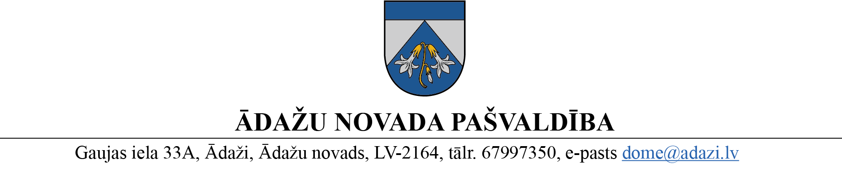

PROJEKTS
uz 09.01.2023.

vēlamais datums izskatīšanai: FK 18.01.2023.
domes sēdē: 25.01.2023.
sagatavotājs un ziņotājs: Artis Brūvers

LĒMUMS
Ādažos, Ādažu novadā

2022. gada 25. janvārī Nr.{{DOKREGNUMURS}}
Par valsts pamatbudžeta valsts autoceļa fonda programmai piešķiramo līdzekļu izlietojuma plānu 2023.-2025. gadam

Atbilstoši Ministru kabineta 11.03.2008. noteikumu Nr.173 “Valsts pamatbudžeta valsts autoceļa fonda programmai piešķirto līdzekļu izlietošanas kārtība” 24. punktam, pašvaldība plāno valsts pamatbudžeta valsts autoceļa fonda programmas ietvaros pašvaldībai paredzamo piešķiramo līdzekļu izlietojumu vidējā (triju gadu) termiņā.
Pamatojoties uz Pašvaldību likuma 10. panta pirmās daļas 21. punktu, kā arī Finanšu komitejas 18.01.2023. atzinumu, Ādažu novada pašvaldības dome
NOLEMJ:
- Apstiprināt valsts pamatbudžeta valsts autoceļa fonda programmas ietvaros Ādažu novada pašvaldībai plānoto piešķiramo līdzekļu izlietojuma plānu 2023.-2025. gadam (pielikumā).
- Pašvaldības aģentūras “Carnikavas komunālserviss” direktoram nodrošināt 1. punktā noteiktā plāna aktualizāciju un izpildi.
- Pašvaldības izpilddirektoram organizēt lēmuma izpildes kontroli.

Pašvaldības domes priekšsēdētāja K. Miķelsone

_________________________
Izsniegt norakstus: CKS, FIN, GRN, IDR - @
Pielikums
Ādažu novada pašvaldības domes
25.01.2023. lēmumam Nr. _________

Valsts pamatbudžeta valsts autoceļa fonda programmas ietvaros
Ādažu novada pašvaldībai plānoto piešķiramo līdzekļu
izlietojuma plāns 2023.-2025. gadam

Līdzekļu plānotais izlietojums |  | Izdevumi (EUR) gadā
Izdevumu grupa | Izdevumu attiecināmais mērķis | 2023. | 2024. | 2025.
Preces un pakalpojumi | Horizontālo apzīmējumu uzturēšana | 15000 | 15000 | 15000
 | Ceļazīmju uzturēšana | 15000 | 15000 | 15000
 | Grants segumu greiderēšana, planēšana | 32000 | 32000 | 32000
 | Ceļa seguma remonts | 149000 | 163000 | 179000
 | Ziemas uzturēšanas darbi | 131000 | 135000 | 137000
KOPĀ |  | 342000 | 360000 | 378000

